# 河北环境信息中心综合管理平台修改文档

测试地址：

<http://lvchuang.f3322.net:7018/HeBeiZongHeGuanLiPingTai/page/views/index/index.html#ProjectManagement>

测试用户：admin 1

DEMO: <https://tpmg1d.axshare.com> 密码123678

## 业务系统管理

### 列表

* 1. **查询条件**
     1. 请调宽些

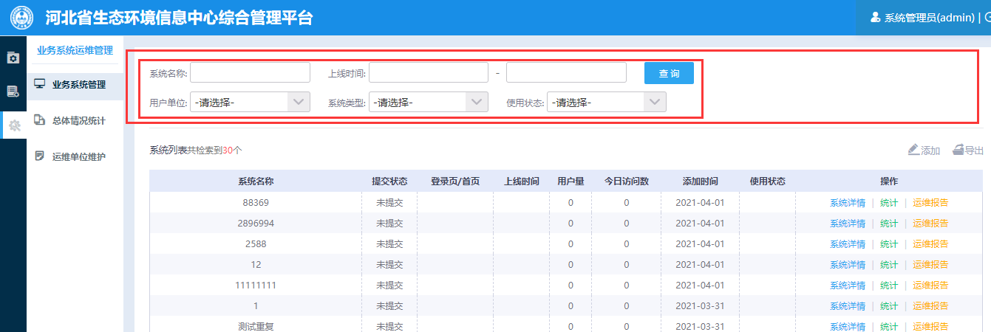

* 1. **表格**
     1. 请调整格式

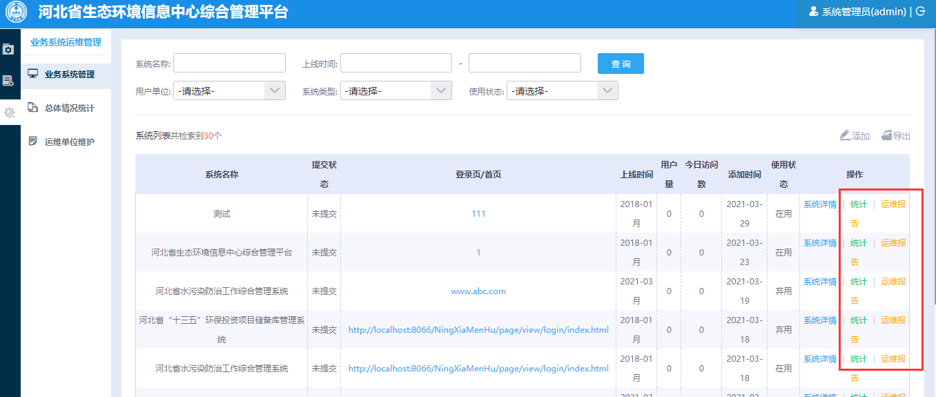

### 系统详情

* 1. **系统对接**
     1. 请在页面底部加上：

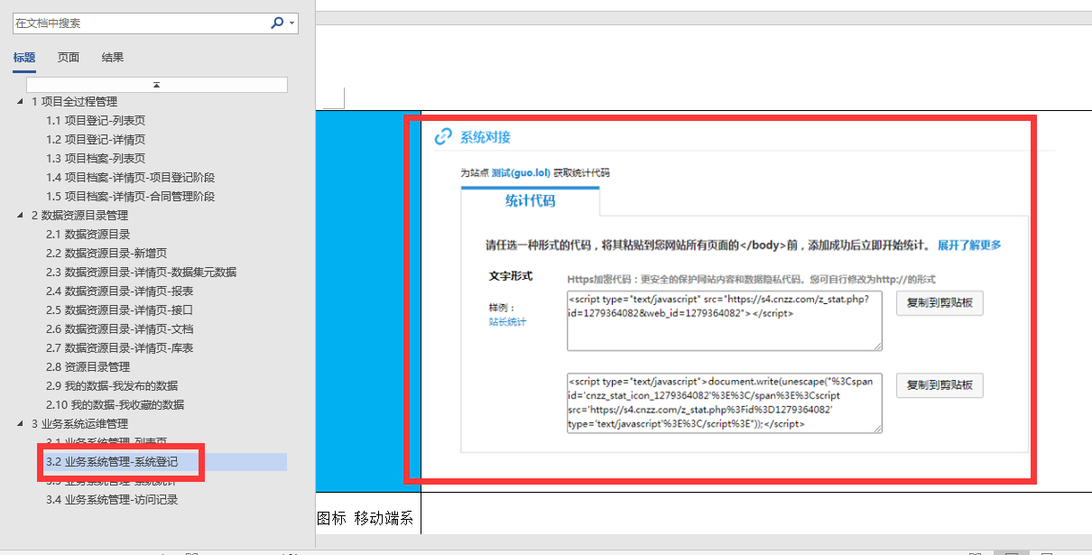

* 1. **系统用户信息**
     1. 系统用户信息，文字修改为“系统管理员信息”
     2. 这条已经删除了，但是还没消失，重新进入页面后才消失。（整个系统，涉及删除的都存在此问题）

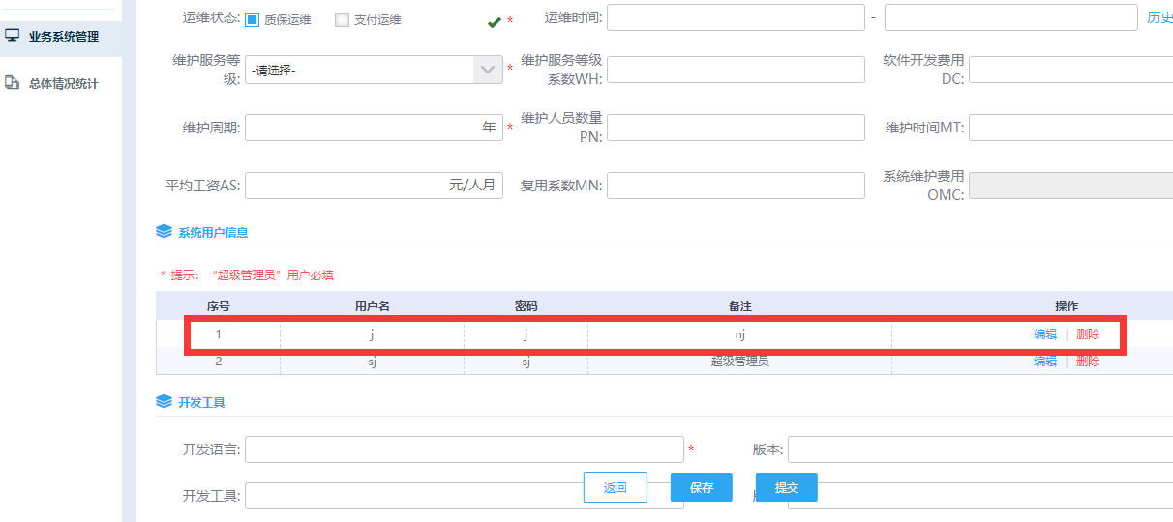

### 总体情况统计

* 1. **单位统计**
     1. 请修改为“左上”对齐

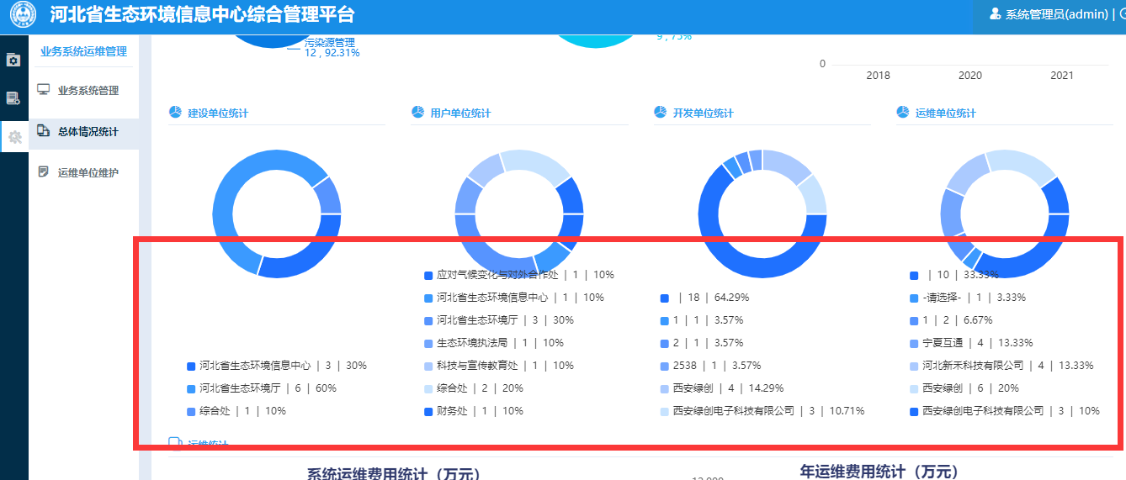

* + 1. 图标和文字是否可以居中或左对齐

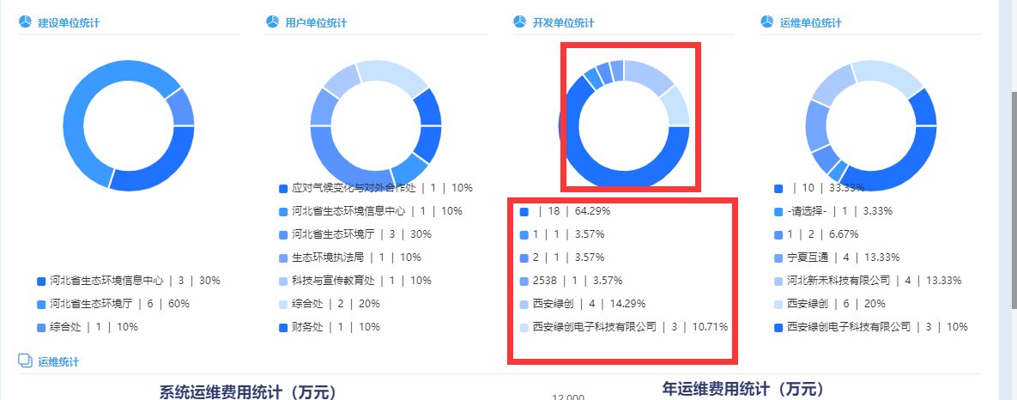

* + 1. 图表下面的数据，应该会有10+。修改为：默认显示6行，超出6行的翻页查看。（如有其他更好的展示效果请提出）

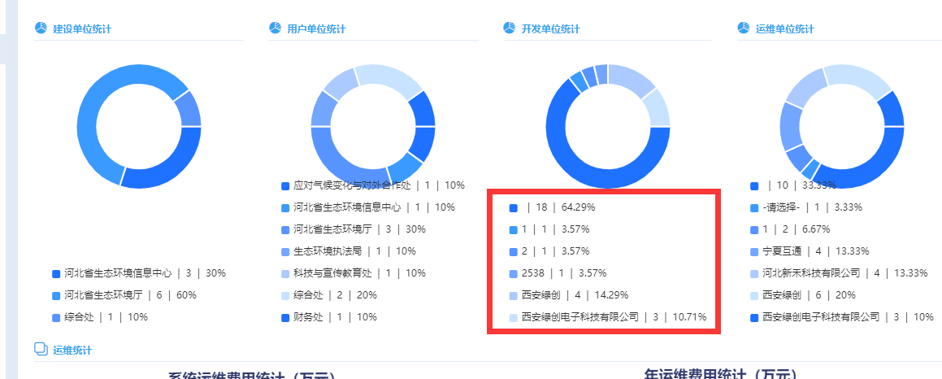

## 项目管理

### 详情页-项目登记

* 1. **菜单位置请调换**

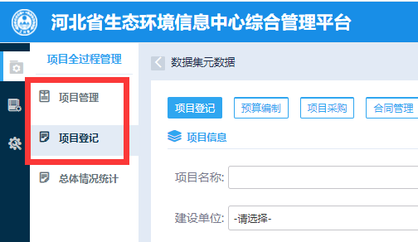

* 1. **建设单位（合同甲方）、用户单位**

修改下拉框内容；用户单位，修改为多选框。

**涉及页面：**项目登记（建设单位、用户单位）  
合同管理（合同甲方）

业务系统运维管理（建设单位、用户单位）

**建设单位/合同甲方：**

省生态环境信息中心

省生态环境执法局

省生态环境监测中心（省机动车排污监控信息中心）

省生态环境工程评估中心

省生态环境应急与重污染天气预警中心

省环境影响评价与排放管理处

**用户单位：**

河北省生态环境厅

办公室

省委、省政府生态环境保护督察办公室

综合处

法规与标准处（内部审计处）

人事与离退休干部处（党组巡察工作领导小组办公室）

财务处

自然生态保护处（生物多样性保护办公室）

水生态环境处

海洋生态环境处

大气环境处

应对气候变化与对外合作处

土壤生态环境处

固体废物与化学品处

辐射安全管理处（核安全管理处）

环境影响评价与排放管理处

生态环境监测处

生态环境执法局

生态环境信访处

科技与宣传教育处

机动车污染防治处

机关党委

第一环境监察专员办公室

第二环境监察专员办公室

第三环境监察专员办公室

第四环境监察专员办公室

第五环境监察专员办公室

第六环境监察专员办公室

省生态环境监测中心（省机动车排污监控信息中心）

省生态环境科学研究院

省辐射环境管理站

省生态环境宣传教育中心

省生态环境信息中心

省环境保护开发服务中心

省生态环境工程评估中心

省生态环境厅机关服务中心

省固体废物管理中心

省污染物排放权交易服务中心

省生态环境应急与重污染天气预警中心

### 详情页-预算编制

* 1. **立项依据、专家评审意见**
     1. 立项依据，修改为非必填项，并加文字提示：请填写立项依据，或在项目附件中上传相关文件。
     2. 专家评审意见，修改为非必填项，并加文字提示：请填写专家评审意见，或在项目附件中上传相关文件。
     3. 立项依据、专家评审意见、项目附件，其中一项为必填项

### 详情页-项目采购

* 1. **采购方式**
     1. 公开招标，改为二级选项，二级选项内容：公共资源、社会代理

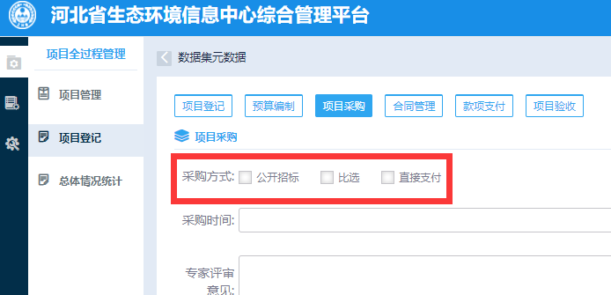

* 1. **专家评审意见**
     1. 专家评审意见，修改为非必填项，并加文字提示：

请填写专家评审意见（技术参数的评审意见），或在项目附件中上传相关文件。

### 详情页-合同管理

* 1. **项目名称、建设内容**

默认带出项目登记中的，可修改

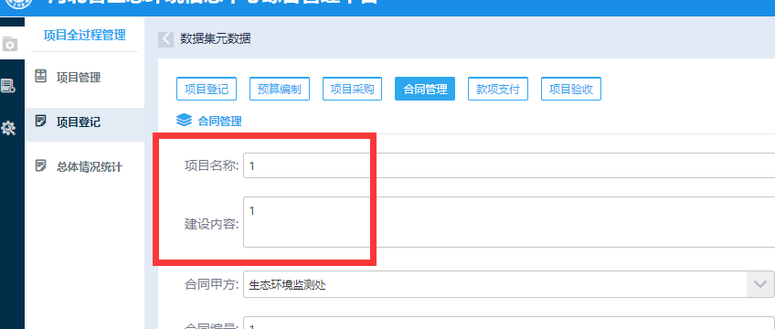

* 1. **合同乙方**

修改为关键字录入下拉框。已录入的合同乙方要存储到数据库中，下次用户再次录入时可直接选择。

涉及的页面还有：业务系统管理中运维单位名称、开发单位名称

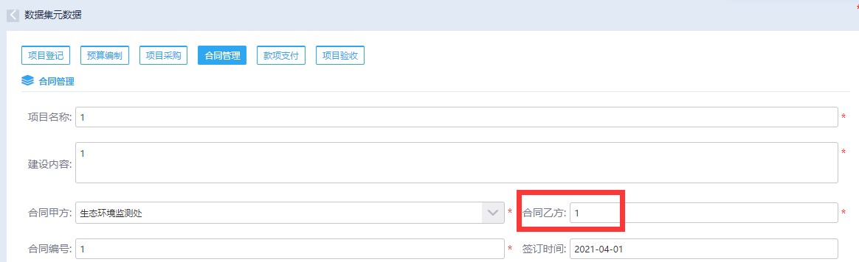

### 详情页-款项支付

* 1. **支付金额**

加单位（万元）

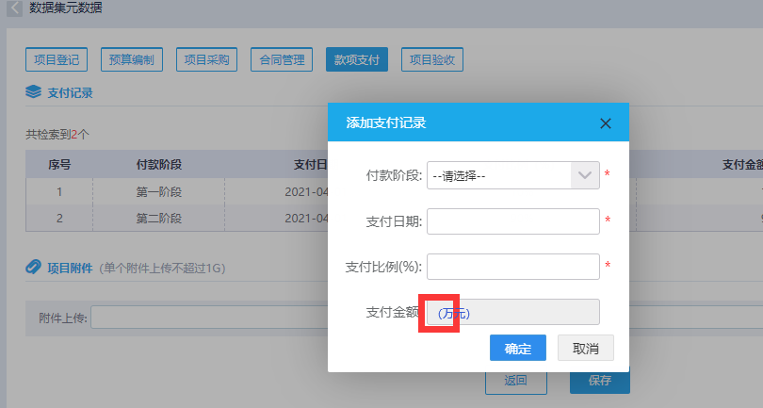

* 1. **添加支付记录**

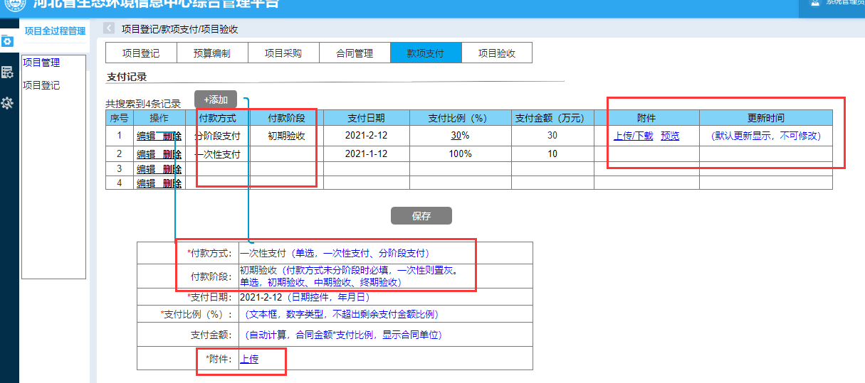

* + 1. 增加“付款方式”：（单选，一次性支付、分阶段支付）
    2. 付款阶段：（付款方式未分阶段时必填，一次性则置灰。单选，初期验收、中期验收、终期验收）
    3. 附件，增加附件上传
    4. 项目附件，去掉。

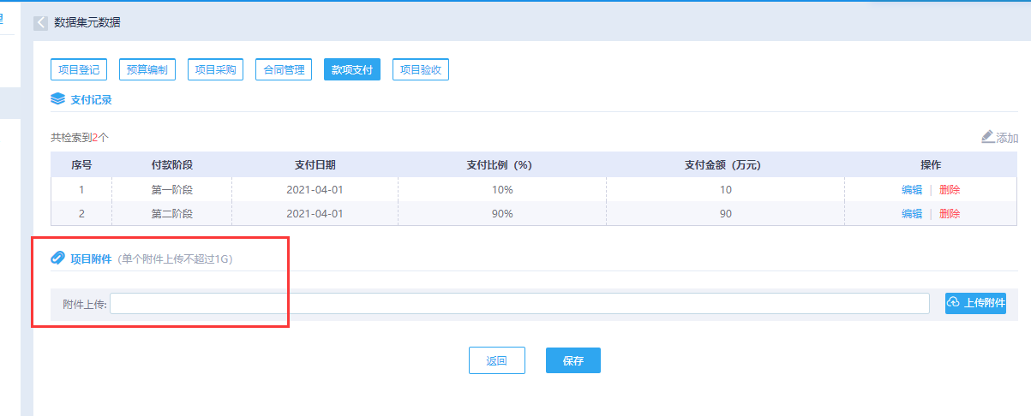

### 详情页-项目验收

* 1. **添加验收记录**

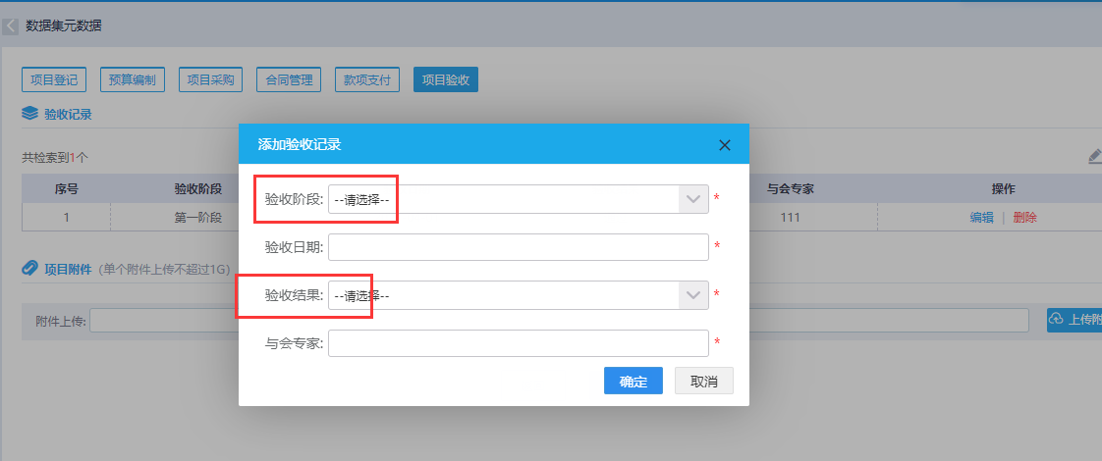

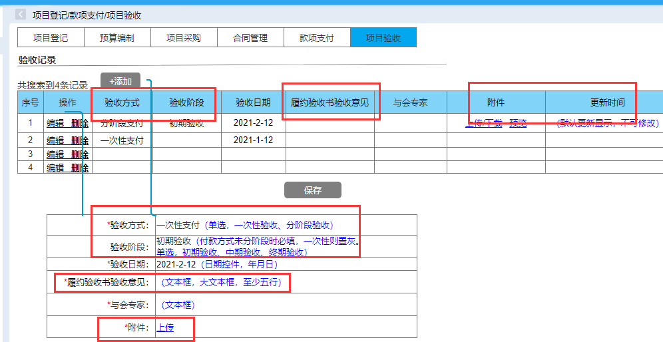

* + 1. 增加“验收方式”：（单选，一次性验收、分阶段验收）
    2. 验收阶段：（验收方式为分阶段时必填，一次性则置灰。单选，初期验收、中期验收、终期验收）
    3. 验收结果，修改为” 履约验收书验收意见”，大文本框，至少五行，必填
    4. 与会专家，下面增加附件上传。
    5. 项目附件，去掉。